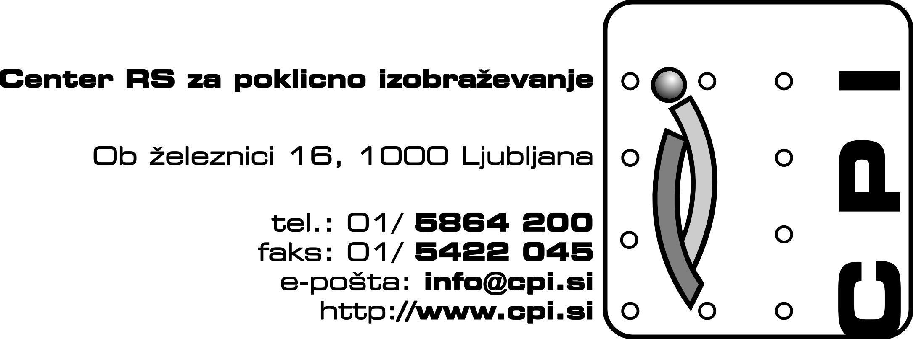

PROFIL POKLICA
DELOVODJA/DELOVODKINJA ZAKLJUČNIH DEL V GRADBENIŠTVU

- POKLIC IN KODA
Gradbeni delovodja/delovodkinja (3112.01)
- PODROBEN OPIS DEL
PODROČJA DEL | DELA IN NALOGE
Analiza, načrtovanje in organizacija dela
Načrtuje, pripravi in organizira lastno delo in delo skupine | - Planira in organizira lastno delo  - Organizira in razporeja delavce v delovne skupine in jim daje navodila za izvedbo v skladu z načrti in dokumentacijo  - Izdeluje in usklajuje terminske plane  - Pozna osnovna pravila organizacije dela na gradbišču  - Zna brati tehnično dokumentacijo in načrte
Priprava dela oziroma delovnega mesta
Pripravlja navodila za delo, tehnično dokumentacijo in ustrezno opremo | - Pregleda in prebere delovno in tehnično dokumentacijo in načrte  - Naroča in prevzema potreben material, orodje in opremo za izvedbo gradbenih del
Operativna dela
Organiziranje delovišča | - Organiziranje delovnega mesta  - Vodenje skupine delavcev pri izvajanju delovnih procesov  - Čiščenje in priprava podlag za gradnjo  - Postavitev garderob, sanitarij za delavce in osebje  - postavitev provizorijev za tehnično-administrativne potrebe, za pripravo polizdelkov, za skladiščenje  - zavarovanje in označba delovišča  - priprava in vzdrževanje transportnih poti  - priprava prostorov za deponije materiala in opreme,  - zbiranje gradbenih odpadov  - vzdrževanje urejenosti delovišča med gradnjo in pospravljanje delovišča po dokončanju del
Organizacija in vodenje del s stroji | - Organizacija in vodenje del s stroji za izvedbo del  - Organizacija in vodenje del z gradbenimi stroji za premikanje materialov.
Organizacija in vodenje posameznih vrst gradbeno-zaključnih del | - Organizacija in vodenje posameznih vrst gradbeno-zaključnih del: krovsko-kleparska, podopolagalska, parketarska, polaganje keramičnih ploščic, plošč iz naravnega in umetnega kamna, suhomontažerska dela, polaganje hidroizolacij, toplotnih, zvočnih in drugih izolacij, izdelava lesenih konstrukcij in odrov, vgrajevanje stavbno-mizarskih izdelkov in opreme, izdelava notranjih in zunanjih tlakov, zastekljevanje  - izvajanje drugih zaključnih del na stavbah in na gradbeno-inženirskih objektih  - organiziranje in vodenje del pri popravilih in rušenju gradbenih elementov in objektov, pri rekonstrukcijah, adaptacijah, sanacijah in restavracijah objektov, zavarovanju poškodovanih stavb in in gradbeno-in ženirskih objektov.
koordiniranje posameznih vrst del | - koordiniranje gradbeno-obrtniško-zaključnih, elektro-insalacijskih in strojno-instalacijskih del  - koordiniranje del za montažo opreme na stavbah in gradbeno-inženirskih objektih
Vodenje gradbiščne dokumentacije | - Vodenje gradbiščne dokumentacije o poteku del, izvedenih količinah ter vrstah del, odvzemu vzorcev in preiskav na gradbišču, spremembah v projektni dokumentaciji, dobavljenega in porabljenega materiala, ravnanju z gradbenimi odpadki, evidence delovne sile, strojev in opreme, evidence o delovnih nezgodah in drugo po naročilu nadrejenih
Prenašanje dimenzij ter dajanje delavcem navodil za varno izvedbo del | - Prenašanje projektiranih gradbenih elementov in dimenzij iz skic in načrtov na zemljišče in objekt ter dajanje delavcem navodil za varno izvedbo del
Opravljanje nadzora | - Opravljanje nadzora nad pravilno izvedbo del ter vgrajevanjem materiala in opreme, preverja ustreznost materiala z zakonodajo in predpisi, nadzira uporabo varovalnih in zaščitnih sredstev ter zaščitne opreme za delo.
Organizira in opravlja ustrezne in zahtevane meritve | - ravnost, pravokotnost in podlaga
Nadzor drugih udeležencev in delavcev pri delih na gradbišču
Komercialna dela
Analizira stroške dela |  | - Naroča in prevzema potreben material, orodje in opremo za izvedbo gradbenih del  - Vodi evidence o delavcih, dogodkih na gradbišču, o izvršenem delu in porabi materiala  - Ugotavlja delovne učinke delavcev in strojev
Administrativna dela
Upravlja z dokumentacijo in jo arhivira |  |  | - Vodenje in izpolnjevanje gradbiščne dokumentacije s pomočjo sodobnih informacijskih sistemov  - Skrbi za vodenje zahtevane tehnične dokumentacije in dokumentacije vezane na kontrolo ter preiskave gradbenih materialov in kostrukcij  - Vodi evidence o delavcih, dogodkih na gradbišču, o izvršenem delu in porabi materiala  - Sodeluje pri pripravi strokovnih poročil
Zagotavljanje kakovosti
- Izvaja kontrolo pravilnosti in kvaliteto izvedenega dela, opravlja redne kontrole varnostnih naprav
- Opravlja nadzor nad pravilno uporabo strojev in opreme, nad pravilno izvedbo del ter vgrajevanjem materiala
- Preverja ustreznost materiala v skladu z zakonodajo in predpisi
- Pozna sodobne standarde kakovosti
Vzdrževanje in popravila
Komunikacija
- Komunicira s sodelavci in z zunanjimi izvajalci
- Poroča nadrejenim o poteku del in o morebitnih napakah v projektni dokumentaciji ter stanju na gradbišču
- Dajanje navodil za izvedbo delavcem
Varovanje zdravja in okolja
- Dajanje navodil delavcem za varno izvedbo del
- Neposredno skrbi za zdravje in varnost pri delu ter za varno delovno okolje in uporabo varovalnih sredstev
- Nadzira uporabo varovalnih in zaščitnih sredstev ter zaščitne opreme za delo
- Skrbi za varovanje in ohranjanje kulturne dediščine

- RAVEN ZAHTEVNOSTI DEL

- POGOJI DELA

- SREDSTVA ZA DELO

- STORITVE IN IZDELKI

- OSEBNOSTNE IN PSIHOFIZIČNE LASTNOSTI

- PODROČJA ZAPOSLOVANJA

- NAZIVI POKLICEV OZIROMA DELOVNIH MEST, KI USTREZAJO VSEBINI PROFILA POKLICA V VAŠEM PODJETJU

- PROFIL POKLICA OBLIKOVALI:

Koordinacija:

